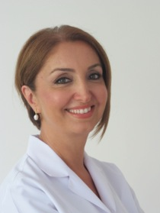
ÖZGEÇMİŞ

Prof.Dr. Nazan KÜÇÜKKELEŞ
Doktorasını 1989 yılında Marmara Üniversitesi Dişhekimliği Fakültesi Ortodonti Anabilim Dalı’nda yapan Dr Küçükkeleş akademik kariyerine aynı fakültede devam etti ve 2002 yılında Profesör oldu. Çalışmacı aynı yıl dekan yardımcısı olarak atanarak bir dönem bu görevi yürüttü. 2006-2011 yılları arasında Ortodonti Anabilim Dalı Başkanlığı görevini, 2004-2008 yılları arasında Türk Ortodonti Dergisi Editörlüğünü, 2010-2012 yılları arasında Türk Ortodonti Derneği Başkanlığı’nı yürüttü. Yerli ve yabancı dergilerde pekçok yayını olan ve uluslararası dergilerde editörlük yapan çalışmacı 2003 yılından başlayarak her yıl çeşitli ülkelerde kurslar vermektedir. Angle Society of Europe ‘ın aktif bir üyesi olan Küçükkeleş halen Marmara Üniversitesi Ortodonti Anabilim Dalı’nda öğretim üyesi olarak görevine devam etmektedir. Bir dişhekimi ile evlidir ve oğlu da dişhekimidir. 10 yılı aşkın bir süredir Sınıf III malokluzyonun tedavisine ilişkin klinik çalışmalar yapmakta olup diğer ilgi alanları ; ortognatik cerrahi , vertikal anomaliler ve lingual tekniktir.

